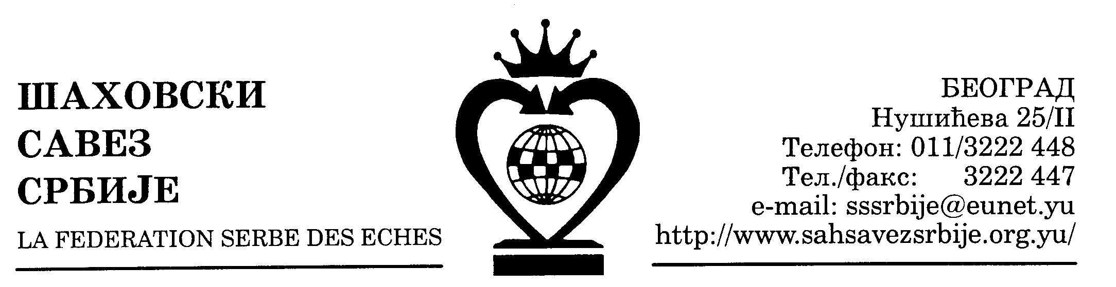 | ШАХОВСКИ САВЕЗ ЦЕНТРАЛНЕ СРБИЈЕ  Београд, Нушићева 25/II, Тел-факс: 011-3222447, 3222448  www.sah-centralnasrbija.com Е-маил: cs_sah@verat.net

Београд, 12. 04. 2010.

Број: 41

КУП ЦЕНТРАЛНЕ СРБИЈЕ

РЕЗУЛТАТИ 3. КОЛА
Недеља, 11. април 2010. године Почетак у 11,00 часова

Зона Север
- Шабачки ШК 2 - Станово, Крагујевац 2,5:1,5
- Лозница - Шабачки ШК 3:1
Зона Запад
      - Ужице - Металац, Г. Милановац 2:2
      - Младост, Сјеница - Слобода, Ужице 0:4
Зона Исток
- ОШК Параћин - Бор 2,5:0*
- Каблови, Јагодина - Пожаревачки ШК 2,5:0*
Зона Југ
- Глубочица, Лесковац- Власотинце 0,5:3,5
- Економист, Ниш - Прогрес, Пирот 1,5:2,5

С Е К Р Е Т А Р Ш С Ц С
Миливоје Миливојевић, с.р.

